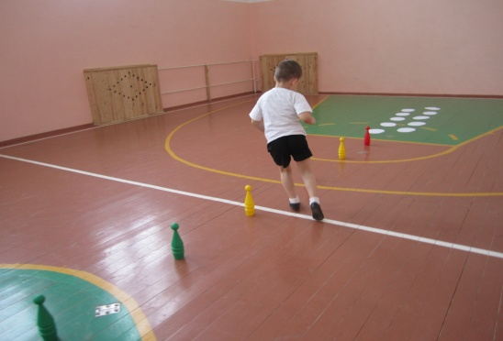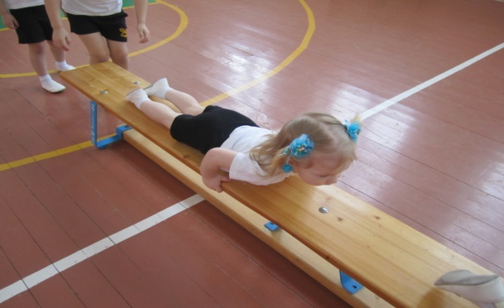

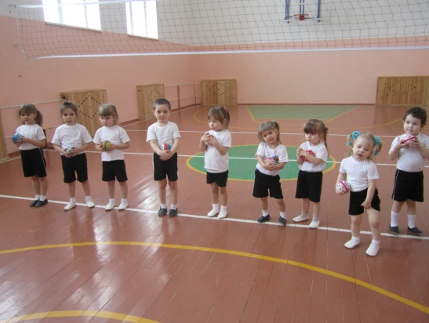

В МБДОУ был проведен спортивный праздник «Папа, дедушка и я защитим страну всегда», посвященный 70- летию Победы.

